Nové knihy v naší knihovně – podzim 2018
K dobré knize je třeba dobrých čtenářů. Victor-Marie Hugo
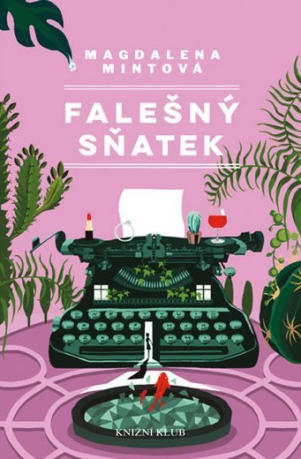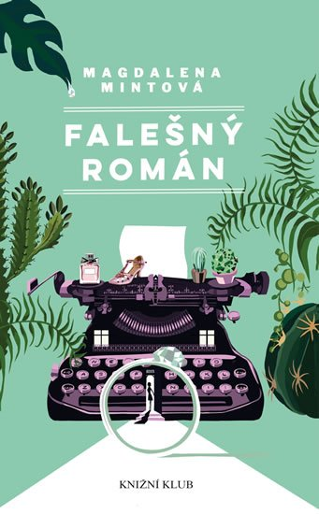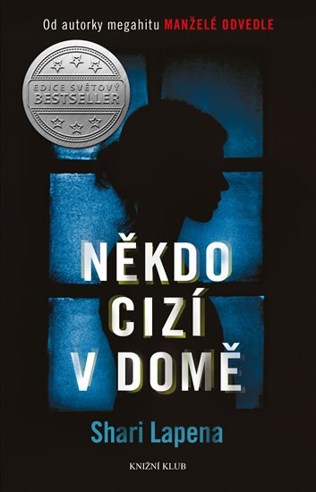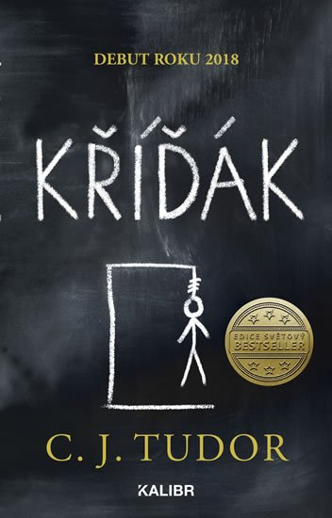
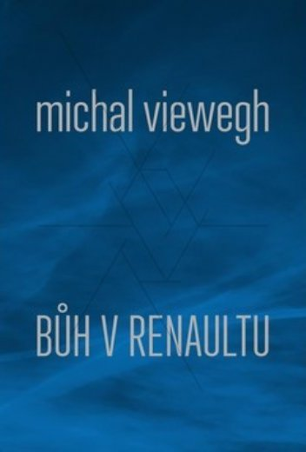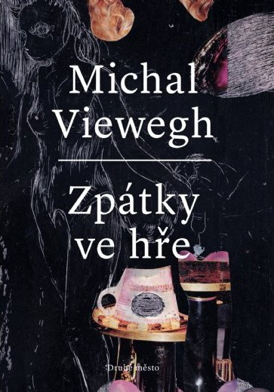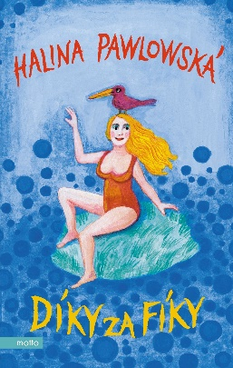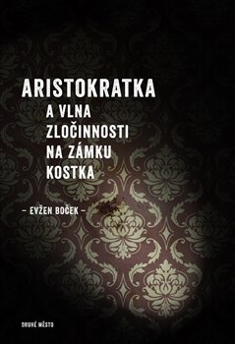
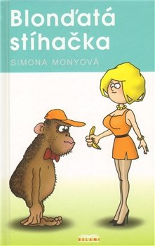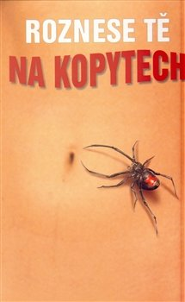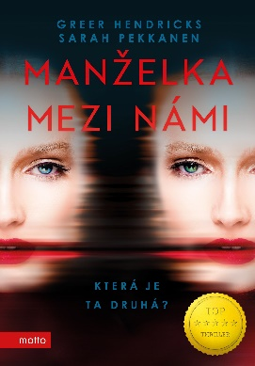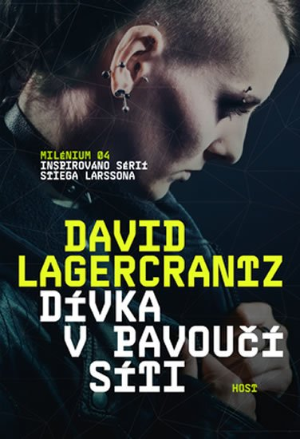
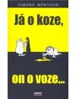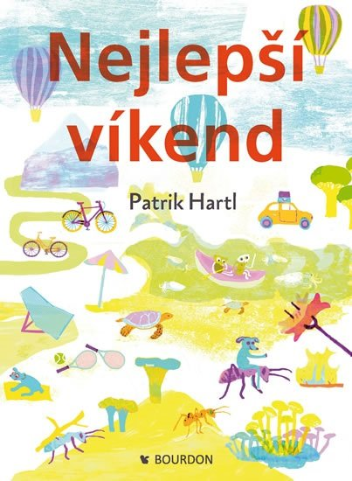
Magdalena Mintová - Falešný román; Falešný sňatek
Patrik Hartl – Nejlepší víkend
Shari Lapena – Někdo cizí v domě; C. J. Tudor – Kříďák
Michal Viewegh – Bůh v Renaultu; Zpátky ve hře;
Halina Pavlovská – Díky za fíky
Evžen Boček – Aristokratka a vlna zločinnosti na zámku Kostka
S. Monyová – Blonďatá stíhačka; Roznese tě na kopytech; Já o koze, on o voze

Knihy pro mládež
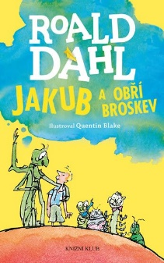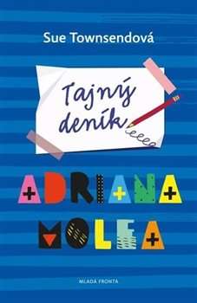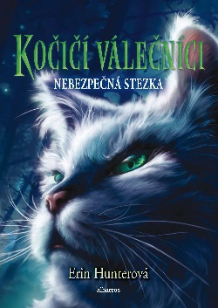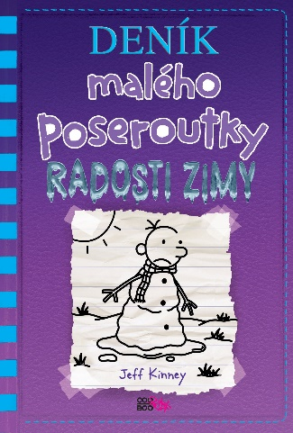
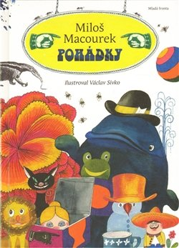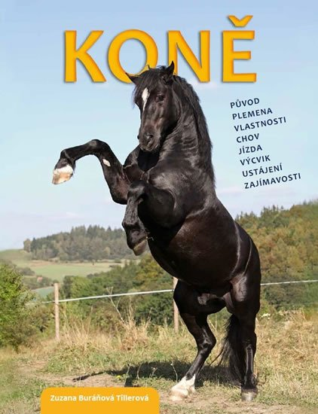

Roald Dahl – Jakub a obří broskev
Sue Townsendová – Tajný deník Adriana Molea
Erin Hunterová – Kočičí válečníci, Nebezpečná stezka
Jeff Kiney – Deník malého poseroutky 13 – Radosti zimy
Zuzana Buráňová Tillerová – Koně – původ, plemena, vlastnosti, chov, jízda, výcvik, ustájení, zajímavosti

Provozní doba knihovny: Středa od 17:30 do 19:00. Po domluvě přijdu dříve, nebo na vás počkám. Kontakt: Ilona Psohlavcová knihovna.hredle@post.cz, nebo telefon: 603 817 305

